Необходимые параметры дома 4 на 9 м с терассой 9 на 2 м:

Основание | Оба ряда 150х150мм (камерной сушки)
Лаги пола | 50х150мм (камерной сушки) и 100х150мм (камерной сушки)
Несущие стены | 40х150мм (камерной сушки)
Перегородки 1-го этажа | 40х100мм (камерной сушки)
Потолочное перекрытие | 40х150мм (камерной сушки)
Высота потолка | 2,4м
Стропильная система | 40х150мм (камерной сушки)
Крыша | односкатнаяс подъёмом 0,6-0,7м, выступ крыши по длине террасы 85-90см(от стены).
Обрешетка | 20х100мм (камерной сушки)
Кровельный материал | покрытие «Ондулин» серый
Поднебесники, свесы крыши, углы дома | Углы дома, поднебесники по фронтонам и свес крыши по длине ската 45-50 см, обшить вагонкой хвойных пород (камерной сушки)
Полы черновые 1-го этажа | 18-22мм (камерной сушки)
Полы чистовые | Шпунтованная доска 36мм.(камерной сушки). В санузле чистовой пол из доски 20х100мм (камерной сушки), сделать под уклон (слив в одну точку)..
Утепление полов | Рулонный утеплитель (Кнауф), утепление пола– 150мм. Проложить ветрозащиту Наноизол А для наружных работ и пароизоляция Наноизол В для внутренних работ.
Утепление потолков и отделка | Потолки в доме подшить горизонтально, вагонкой (камерной сушки) 12,5-16мм толщиной, хвойных пород, утепление (рулонный утеплитель «Кнауф» 150мм.) пароизоляция Наноизол В для внутренних работ.
Стены и перегородки | утепление стен в 150 мм., перегородок в 100мм. Плитный утеплитель РоквулЛайтБаттс (или аналог), стены обшить вагонкой хвойных пород (камерной сушки) по пароизоляции Наноизол В.
Плинтусовка | На чистовом полу, потолке и углах, устанавить плинтус хвойных пород.
Отделка дома с наружи | Несущие стены дома, фронтоны зашить имитацией бруса 120-190мм (камерной сушки) хвойных пород,
Окна | Окна ПВХ, москитные сетки, фурнитура, подоконники и отливы закажем лично за свой счет, размеры: 1,0х1,6м – (2шт.), 1,8х1м – (1шт),
Двери | Входная металлическая утепленная
Терраса и пандус | Открытая терраса без крыши, столбов и ограждений, размер террасы 2х9м.
Вентиляция | Во фронтонах установить вентиляционные решетки  В комнате смонтировать приточный вентиляционный клапан в стену

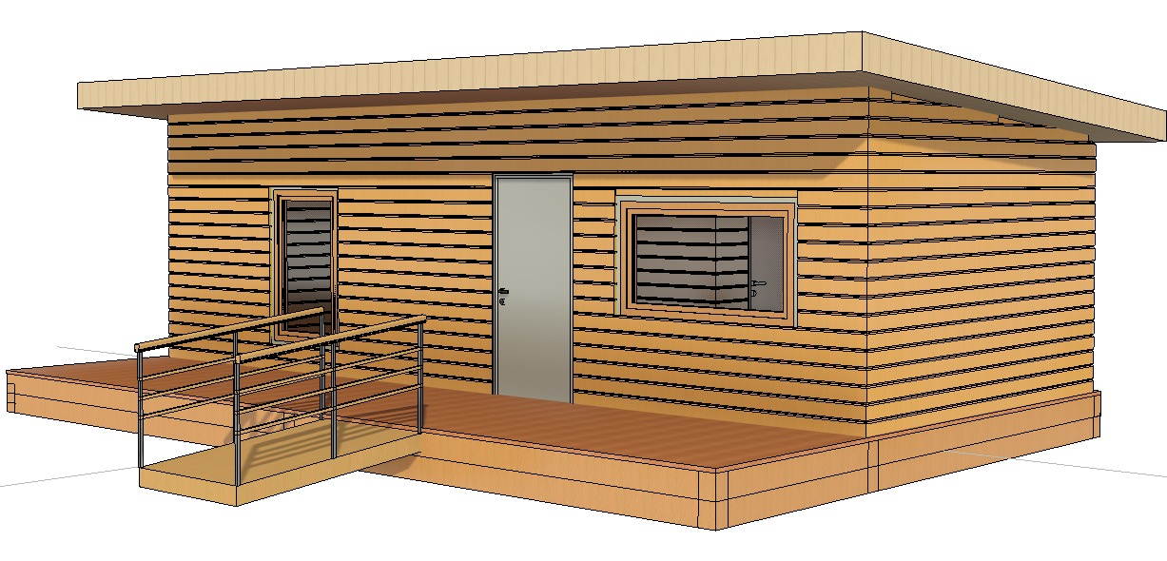

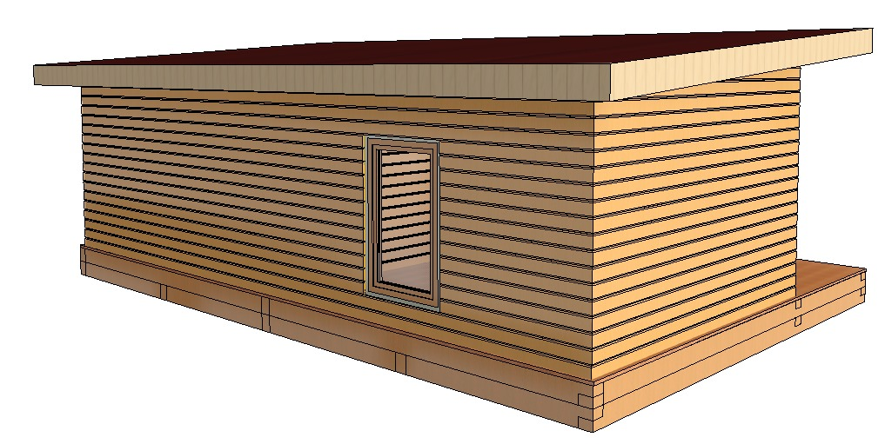

Планировка
